要警惕美国第七次战略转移

原创 有里儿有面 [有理儿有面](javascript:void(0);)

**有理儿有面**

微信号 youli-youmian

功能介绍 你说是不是

2022-12-11[原文](https://mp.weixin.qq.com/s?__biz=Mzg3MjEyMTYyNg==&mid=2247577300&idx=1&sn=3d64af7b66833ea01350d63a1cea7e09&chksm=cef7faa1f98073b7063477f4f4d71fb2a6e72eb4e3ac6649a16899fc800f505059788429f0f6&scene=27#wechat_redirect&cpage=224) 发表于

收录于合集





**全文共2658字，图片8张，预计阅读时间为8分钟。**

**文章首发于“有理儿有面”（youli-youmian），欢迎大家在朋友圈和微信群转发。**

**公众号及其他平台转载请在后台留言。**



▼

俄乌冲突虽然尚未分出胜负，但俄罗斯已经几乎是精疲力尽。美国虽然没有派出一兵一卒，却获得了地缘政治、经济、军事领域的利益，此前四分五裂的北约体系，如今也得到了加强，现在到了美国该抽身的时候了。

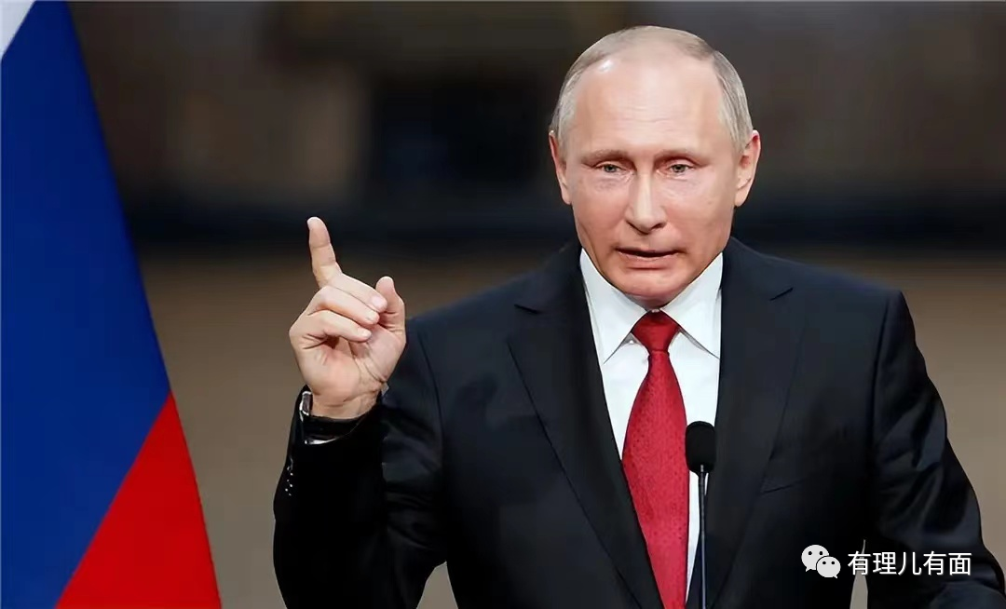

普京也已放出话对局势进行降温。12月7日，他称，俄罗斯不会首先使用核武器，只是将其视作一种防御方式和反击手段。8日，俄外交部副部长里亚布科夫也表示，俄美关于战略稳定和削减战略武器的谈判已暂停，但谈判没有终止，俄方准备在平等和平衡的基础上恢复对话。

12月8日，俄罗斯总统新闻秘书佩斯科夫在新闻发布会上表示，**乌克兰总统泽连斯基知道，如果他愿意，莫斯科和基辅之间的危机“随时可能结束”**。

种种迹象表明，俄乌双方可能再次走上谈判桌。不管俄乌冲突何时结束，尝到拱火甜头的美国肯定不会闲着。下一步，其很可能将祸水引向东方，因为中国始终是他的围猎目标。

军事专家戴旭在《美国已经开始了第六次战略转移，中国千万小心》一文中提到：如果说，之前的美国已经迈出了坚实的五个步伐：（绞杀英国）冲出西半球——（打压欧盟）控制欧洲——（暴揍日本）控制亚太——（解体苏联）打掉竞争对手——（侵略中东）肢解伊斯兰世界。他认为第六步是包围并分裂中国。

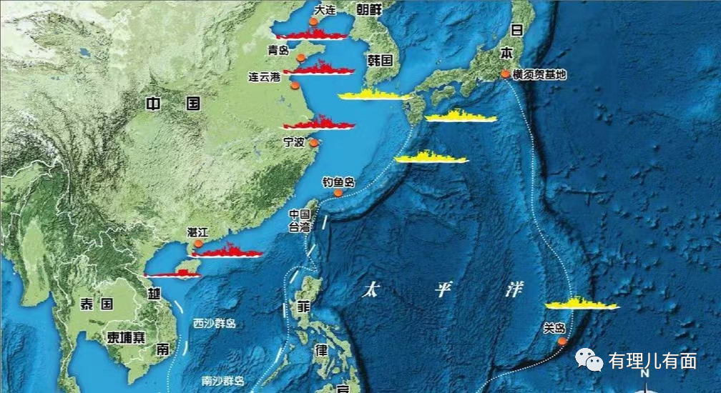

戴教授写这篇文章的时候，俄乌冲突尚未发生。所以，美国第六次战略转移应该是挑起俄乌冲突、加强北约体系，使美元回流解决其国内经济问题。事实上，不管是第六步还是第七步、第八步，美国分裂中国的野心一直存在。

对美国来说，GDP达到其70%是一条底线、红线，而中国早已超越。在美国人心目中，打压中国从来不是一道选择题，而是一道必答题。

针对此目标，近期，美国正迫不及待地在中国周边织网布局，值得高度警惕。

**颜色革命，蒙古骚乱**

12月5日，蒙古国内发生骚乱。据相关媒体报道，从当地时间4日开始，蒙古国首都乌兰巴托爆发大规模抗议游行活动，数千人在乌兰巴托市市中心的广场举行示威游行，对蒙古国的腐败问题表示抗议。

5号下午，抗议活动逐渐转化为骚乱，抗议者试图冲击并进入蒙古国政府大厦，但最终骚乱被蒙古警方所平息。

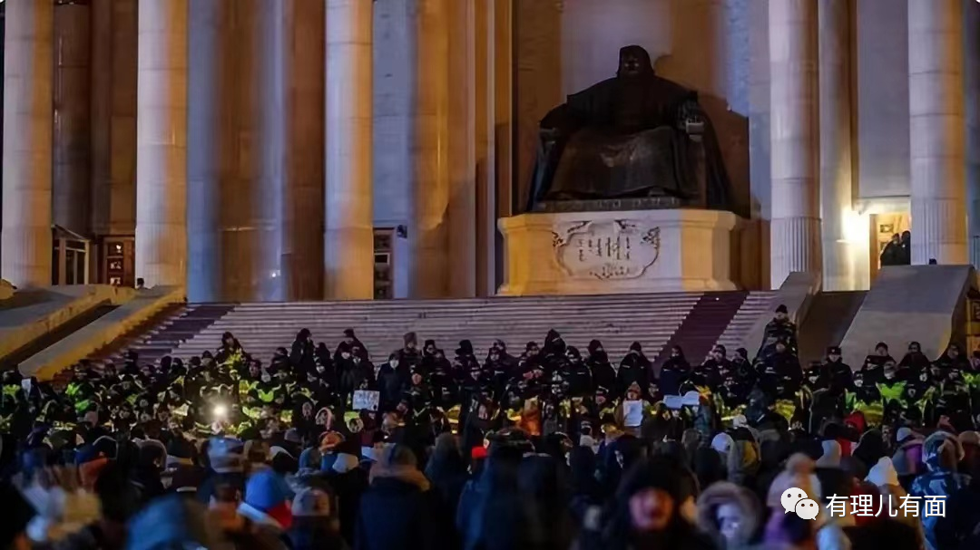

此次抗议是近年来蒙古国发生的规模最大的示威活动，引发抗议的直接原因是一宗涉及中国的煤炭交易。

上月，蒙古国反贪机关宣布了一起腐败案件。据悉，总计有640多万吨煤炭在蒙古国的海关中没有资料，但这些出口的煤炭在中国海关却有相关的记录，这些煤炭的价格折合约为18亿美元。

蒙古是中国的重要邻邦，不仅对中国的能源供应有举足轻重的影响，而且与中国千里接壤，对边疆安全十分重要。蒙古此前也多次发生抗议政府贪腐等的抗议示威活动，但规模均不及此。

加上11月28日，蒙古国领导人刚刚访华结束，中蒙宗巴彦－杭吉铁路才刚刚正式开通。就在此时，蒙古国发生如此大规模的骚乱，很难不让人联想到背后有人煽动蛊惑。对比一下哈萨克斯坦此前的骚乱，更是让人浮想联翩。

在12月6日的发布会上，中国外交部发言人回应记者提问时表示：“**中方虽然不清楚蒙古国抗议的事件背景**，但作为友好邻邦，如果蒙方提出请求，中国有关部门会依法依规提供必要协助。”似乎也委婉点明了此次抗议活动并不简单。

**加大对朝制裁，复制乌东危机**

此前举行的东亚峰会上，美日韩进行了三方会谈，美国总统拜登大肆鼓吹三国同盟关系，炒作半岛问题，甚至还扬言要为日本和韩国提供“核保护伞”，朝鲜不甘示弱，直接来了个“演习对演习”，还试射“火星炮-17”洲际导弹威慑美国。

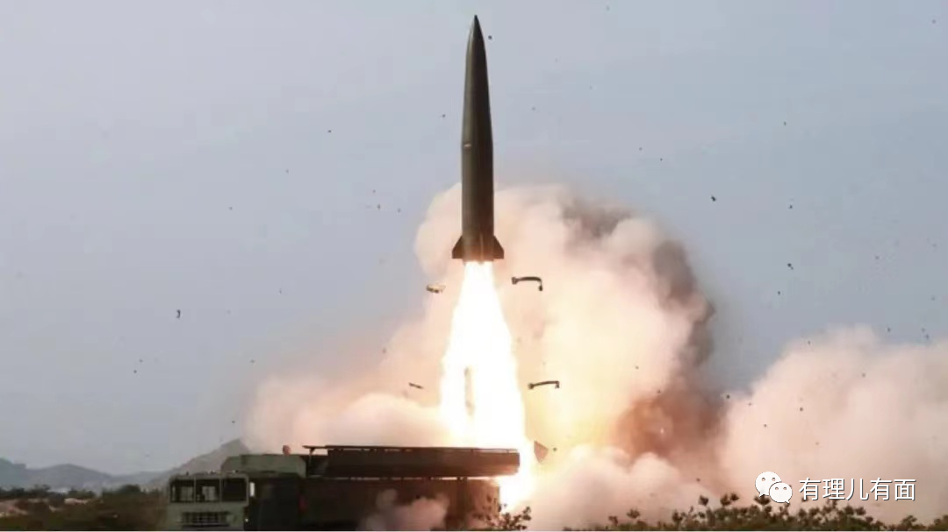

美国“顺理成章”借题发挥，再次宣布扩大对朝制裁，日韩紧跟着也追加制裁。据日本媒体12月2日消息，日美韩3国宣布，为了回应朝鲜的核研究和导弹测试，分别加强对朝单边制裁措施。日本方面将参与朝鲜核研究和导弹开发的3个团体、1名个人作为资产冻结对象，美国则把朝鲜劳动党军需工业部的前部长刘进、朝鲜人民军前总政治局长金秀吉等3人指定为单边制裁对象，韩国方面也宣布制裁朝鲜的8名个人和7家机构。

相关制裁出台间隔时间合计不到24小时，显然是有预谋的联合行动，令好不容易稍微缓和的半岛局势再度紧张。

此前在美国大半年的高压威慑下，朝鲜始终没有让步，并警告称“我们的敌意和愤怒会更大”。拜登政府不可能意识不到其制裁措施除了加剧地区紧张外别无效果，但他仍要这么做，最有可能的解释是美国想要持续地维持半岛地区的紧张态势，从而更好地逼迫日韩在军事上依附美国，并且在中国的周边制造一个不稳定的局面。

甚至参考美国在俄乌间制造摩擦的手段，不排除华盛顿希望把朝鲜半岛变成另一个乌东。

**美军重启基地，插手台海事务**

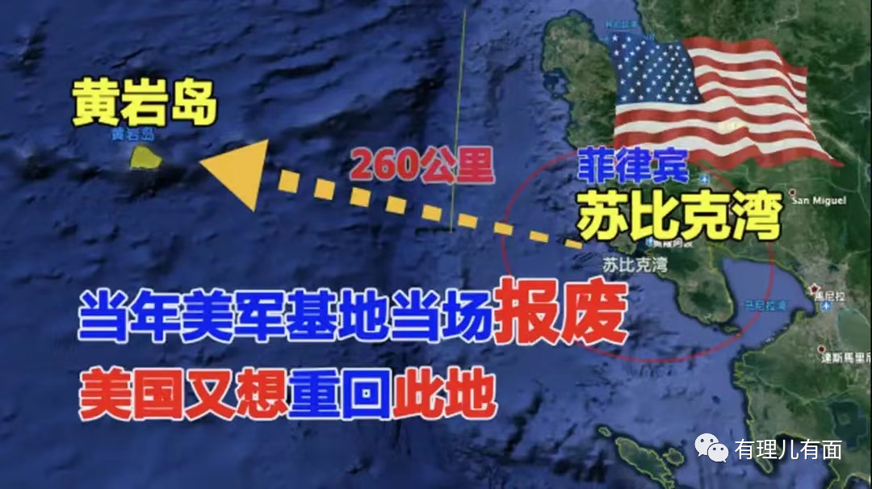

12月3日，据日媒报道，美军有可能重启位于菲律宾苏比克湾的美军基地，这是美国时隔30年之后再一次重启该处基地。此基地靠近中国的黄岩岛和东沙群岛，又处于台湾岛的南侧，其战略地位非常重要。如果让美国租用了这个港口基地，中国收复台湾平添难度。另外据报道，美国还准备控制位于菲律宾的巴士海峡，以及准备在马六甲海峡布设水雷。

同时，为了鼓动台毒分子继续对抗中国，美方频繁对台湾进行军事支持。彭博社5日报道，美国行政部门致函美国国会，将向台湾出售价值8.82亿美元的100枚最先进的爱国者防空导弹以及配套的雷达和支援设备，以提升台湾面对北京当局军事压力时的防空作战能力。

12月6日，美国国务院政军事务局宣布批准一笔价值高达3亿3000万美元的军购案，为台湾扩充其军机零部件和相关设备的库存，还妄称此举不会改变地区的军事平衡。

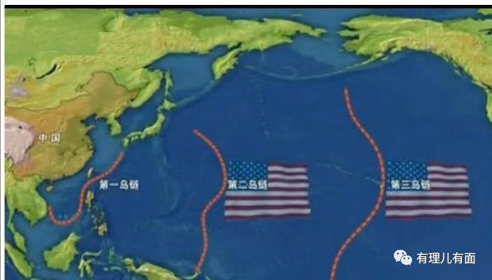

我们可以清晰的看出来，从北到南，从内陆邻国到第一岛链，美国正在加紧编织一张大网，想牢牢地封锁住中国。同时，美国也在窥伺、利用中国内部的社会热点问题，趁机兴风作浪，企图搞乱中国。

明白了这些，就不难理解美国人前一阵为什么会针对中国疫情防控政策大做文章，发动全方位的舆论攻击，并利用相关地方政府执行防疫政策尺度不统一的状况鼓动部分群体上街聚集？为什么网上会出现整齐划一的小作文、一模一样的口号、各种勾联聚合的电报群？

庆幸的是，经过三年抗疫，中国对于奥密克戎的传染性、重病率等都有了更加精准科学的认识，国家审时度势做出了疫情防控政策的重大调整，这让美国人想利用疫情搞乱中国的企图又一次破产。

当前中国仍处于将强未强、美国尚处于将弱还强的关键阶段，美国的危机感前所未有地上升，中美关系面临两国建交以来最复杂、最严峻、最危险的局面。

所以，大家一定要保持警惕，要善于透过现象看到问题的本质。相信国家的大智慧，能够应对即将到来的惊涛骇浪。

**图片源自网络**





**关注公众号：**

**有理儿有面**

**理   性｜   揭   秘｜   探   讨**







### 精选留言

用户设置不下载评论